肺炎疫情背景下，高校在线教学实施方案
2020年初，一场新型肺炎疫情在短时间内席卷全国。受疫情影响，全国各高校纷纷推迟了原定开学时间，各地教育主管部门也对延迟开学期间的疫情防控和教学工作作了紧密部署,要求学校充分利用线上教学优势开展网络教学，最大程度降低本次疫情对新学期教学进度的影响，切实做到教师“停课不停教”，学生“停课不停学”。学校应以此次在线教学实践为契机，搭建自己专属的在线教学门户平台，积极探索在线教学方式、方法，不断提升信息化教学水平。

一、肺炎疫情下教师在家实施在线教学所需工具分析
为保障疫情防控期间的教学进度和教学质量，学校应统一组织教师借助教学工具在家通过授课软件、教学平台实施在线教学。授课软件能支撑教师进行备课录课；教学平台能让教师开展在线教学，进行教学管理。

（一）在家授课软件
学校应选择简单易用、性能可靠、可免费使用的在家授课软件。在家庭办公条件受限的情况下，能实现资料拍摄上传、电子板书、智能编辑、直播/仿直播教学等功能。
目前，市场上主要的在线教学工具有网梯睿课、Camtasia Studio、会声会影、微讲师板书录课软件等，其功能及特点对比如下表所示：
表1 高校常用录课软件功能对比表
名称  功能 | 网梯睿课 | Camtasia Studio | 汗微.微课宝 | 会声会影 | 微讲师板书录课软件
任意软件界面电子板书 | 不支持 | 不支持 | 不支持 | 不支持 | 很好
手机直连拍摄图片 | 不支持 | 不支持 | 支持 | 不支持 | 很好
手机直连拍摄短视频 | 不支持 | 不支持 | 不支持 | 不支持 | 很好
语音识别转换文字 | 不支持 | 不支持 | 不支持 | 不支持 | 很好
自动智能编辑 | 不支持 | 不支持 | 不支持 | 不支持 | 很好
在线教学平台 | 支持 | 不支持 | 支持 | 不支持 | 支持
成果自动上传到云平台 | 不支持 | 不支持 | 支持 | 不支持 | 很好
直播教学推流 | - | 不支持 | 不支持 | 不支持 | 很好
是否免费 | 疫情期免费 | 否 | 部分功能 | 否 | 是
微讲师板书录课软件是集电子板书、实验拍摄、课堂实录、智能编辑等功能为一体的微课录制工具，而且对使用者要求较低，任何教师均可快速上手熟练使用。学校可选择微讲师板书录课软件作为教师在家授课软件。

（二）云端教学平台
高校云端教学平台市场上主要有：网梯、超星、智慧树网、微讲师云平台等，其功能及特点对比如下表所示：
表2 高校常用云端教学平台功能对比表
名称  功能 | 网梯  睿学在线互动教学平台 | 超星  一平三端直播互动教学 | 智慧树网 | 微讲师云平台
通知公告发布 | 支持 | 支持 | 支持 | 支持
课程管理 | 支持 | 支持 | 支持 | 支持
直播教学 | 支持 | 支持 | 支持 | 支持
仿直播教学 | - | - | - | 很好
配套任意界面电子板书软件 | 不支持 | 不支持 | 不支持 | 很好
移动学习客户端 | APP | APP | APP | 微信小程序
平台内容自动推送到微信公众号 | 不支持 | 不支持 | 不支持 | 很好
学校独立门户平台 | 不支持 | 不支持 | 不支持 | 支撑
是否免费 | 疫情期免费 | 疫情期免费 | 疫情期免费 | 疫情期免费
依托微讲师云平台，学校可构建专属的教学门户平台，教务管理员可在门户平台上发布学校公告通知，实施教学管理。配套的板书录课软件简单易用，教师即便不做PPT也能像在传统教室一样在家里录课，供学生点播在线自主学习，或由教师在家里开展在线教学。学校可选择微讲师云平台作为在线教学平台。

二、在线教学两种可行性实施方案
基于以上在线教学工具分析，根据学校实际情况，在线教学目前可选择两种可行性实施方案。
方案一：基于微讲师板书录课工具进行录课或实施在线教学，学生通过云平台、微信小程序在线学习。
教师采用微讲师板书录课工具授课，在家中进行电子板书、讲解、录制，也可用手机拍摄教辅资料，与板书内容同步保存为PDF或PPT格式的课件。授课结束后，自动智能编辑并上传到微讲师云平台。教师将课件资源分享给学生，学生通过电脑或微信小程序进行在线学习。本方案无需制作PPT课件，工具简单易用，特别适合信息化水平不高的教师开展在线教学。
方案二：基于现有教学资源制作PPT、备课，利用微讲师板书录课工具、云平台进行在线教学。
教师采用微讲师板书录课工具授课、云平台开展线上教学。教师整合本门课程的教学资源自己制作课件，或从网上搜索相关教辅资源编写课件。本方案适合对信息化应用技能有一定基础、平时自己制作PPT课件的教师。

三、学校在线教学实施计划

（一）教师在家授课软硬件配置要求
硬件配置：教师需配备笔记本电脑/台式电脑，配置手写板、摄像头、麦克等。
软件配置：安装常用办公软件、微讲师板书录课软件。微讲师板书录课软件下载地址：www.yineng.com.cn

（二）具体实施方案
- 成立在线教学工作领导小组
学校需成立在线教学工作领导小组，专门负责为疫情期间学校在线教学工作的实施提供政策保障、技术保障、设备保障。
- 在线教学门户网站创建
学校负责人通过电脑浏览器访问依能官网www.yineng.com.cn，点击首页“携手抗疫，依能在行动”的图片后便可跳转到在线教学门户网站创建页面，填写相关信息后即可注册使用。
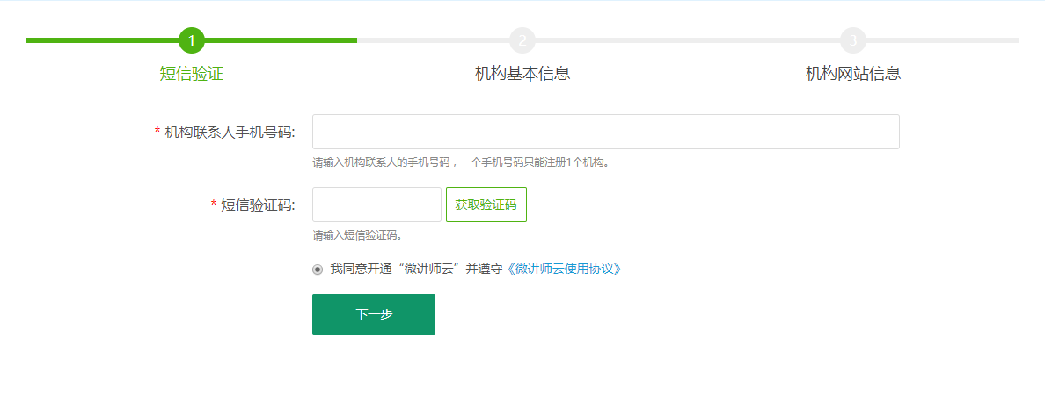
注册过程中学校需输入二级域名（平台登录地址），该地址格式为“学校ID.weijiangshi.cn”，例如输入的值为：yn-soft，则学校域名为：http://yn-soft.weijiangshi.cn
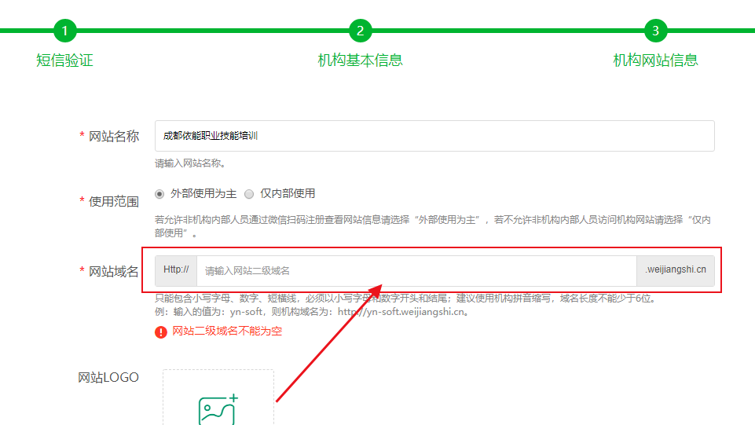
审核通过后，注册者手机将收到一条包含登录地址、登录账号、登录密码信息的短信。第一次需通过“手机号+短信验证码”或“手机号+密码”的方式登录平台。
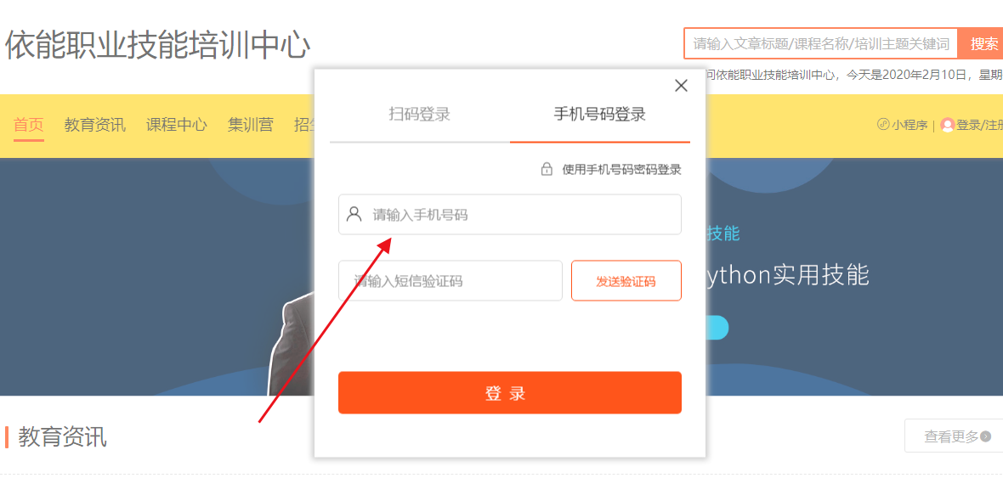
登录平台后在“个人中心→查看个人资料→个人信息→微信绑定”菜单下扫码即可绑定微信账号，绑定后下次可使用微信扫码登录。
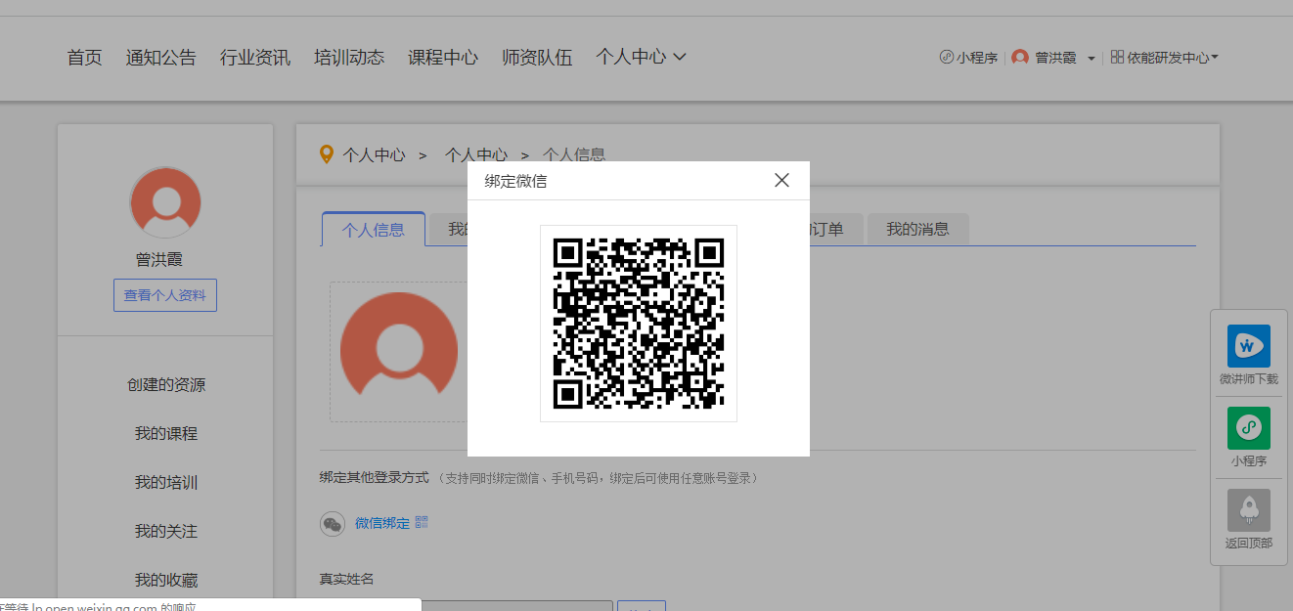
管理员登录后，在“管理中心→系统管理→用户管理”处即可通过导入数据或生成注册二维码让教师自主注册两种方式创建教师和学生账号。
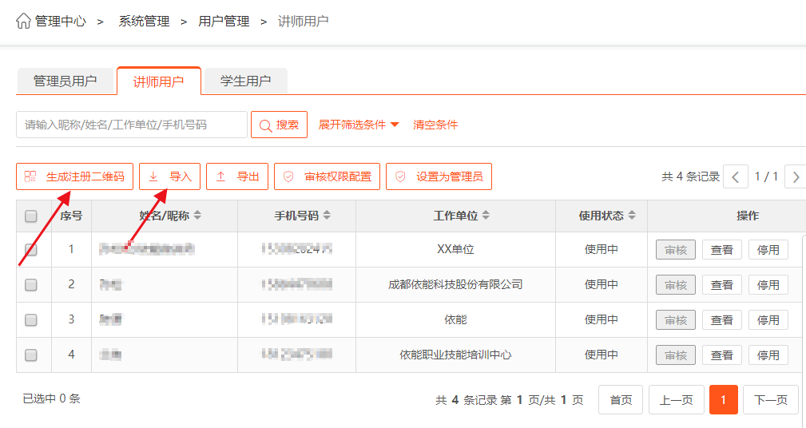
根据注册时选择的机构类型不同，微讲师云平台设有不同的默认栏目，学校可根据需要在“管理中心→系统管理→网站管理→栏目设置”处进行增、删、改。
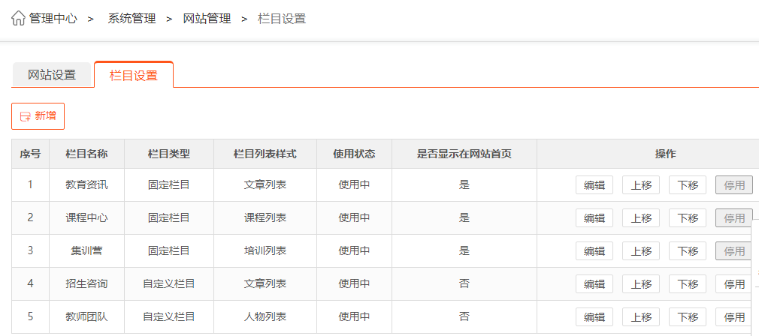
整个网站框架搭建完成后，管理员需将全校教师设为课程管理员，教师才有创建直播课程的权限。设置菜单：“管理中心→系统管理→用户管理→讲师用户→设置为管理员→课程管理员”
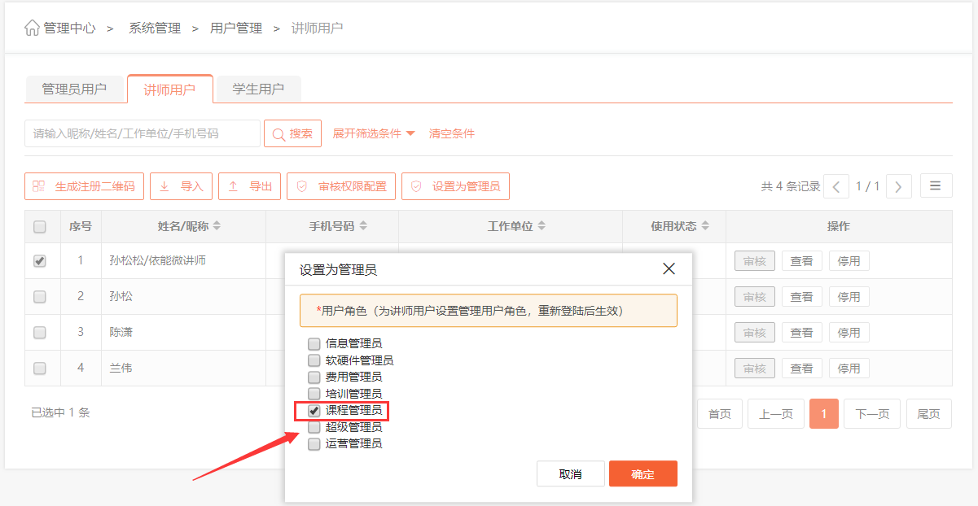
在完成教师、学生账号创建后，通过微信、QQ、短信或办公OA系统将平台的登录地址（学校ID.weijiangshi.cn）、登录手机号、《教师在家实施在线教学操作手册》下发给对应的教师，然后由班主任将登录地址、登录手机号和登录平台学习的方式告知学生。
- 教师应用指南
教师在《教师在家实施在线教学操作手册》（详见附件1）的指引下登录平台开展在线教学。并将《学生在家在线学习操作手册》（详见附件2）转发给学生，在该文档的指引下学生登录平台进行在线学习。
- 远程教学管理
学校在开展远程在线教学过程中，应制定全校的教学安排表，统一学校各年级、班级的授课开始时间、结束时间等要求。在实施过程中按照安排好的课表组织有序的授课和学习，以便引导学生养成规律的在线学习习惯，真正学有所获。
学校应按照教学常规管理要求，及时检查教师教学备课情况，对未按时、按质、按量完成教学准备工作的老师，要严格执行制度。对不按照要求开展各项教学工作，敷衍塞责的老师，按规定处理。
- 工作量计算
教师开展在线教学的课时量应按照学校日常课时计算方法和标准，计算教师教学工作量。
- 授课要求
教师根据学校课表利用微讲师板书录课软件提前录制好教学视频，通过微讲师云平台开展在线教学。微讲师云平台支持实时直播和仿直播。由于在家开展实时直播教学容易受到家庭网络环境、人员打扰等因素影响教学效果，建议教师通过仿直播形式开展在线教学，原则上不开展实时直播。教学内容包含新课讲解、作业点评、集中答疑等。每门课程教师可创建微信群、QQ群进行辅导答疑，学生通过微信、QQ提交作业。在线授课结束后，教师可通过平台监测学生是否参加学习、学习进度。
- 实验实训类课程
合理调整理论教学、实践教学的时间安排，在线教学主要安排公共基础课程和专业理论课程教学活动，对于实践实训类课程，可使用微讲师板书录课软件“实验拍摄”功能开展线上实验教学。
本方案为疫情期间教学工作预案。在线教学不仅是当前疫情防控的需要，也是今后深化学校信息化教学改革的发展趋势。在疫情防控结束后，学校应总结已有实践经验，制定信息化建设的新目标，推进在线教学改革，不断丰富教学内容和形式，努力提升教学质量和水平。

附件1：
教师在家实施在线教学操作手册
- 软硬件环境配置
1.电脑配置：安装有window7或Windows10操作系统的台式电脑、笔记本电脑或二合一电脑。
2.手写板：需配备一块数位板用于教学过程中的板书书写操作，可在京东等线上商城购买，根据品牌及型号不同，价格从几十元到几百元不等。如果电脑带有触摸屏和手写笔则无需购买数位板。
3.拍摄设备：需准备一台手机用于纸质资料的拍摄；还需准备一个网络摄像头用于拍摄教师人像，可在京东等线上商城购买，根据品牌及型号不同，价格从几十元到几百元不等。如采用笔记本电脑则无需额外购买摄像头。
4.麦克风：如采用台式电脑授课则需配备麦克风才能采集教师授课语音，如采用笔记本电脑授课则无需配备麦克风。
5.办公软件：电脑需安装常用的办公软件，以便授课过程中打开相应的Word或PPT等文件进行讲解。
6.授课软件：电脑需下载并安装微讲师板书录课软件，以进行录播授课或在线远程直播授课。微讲师板书录课软件下载地址： www.yineng.com.cn/weijiangshi/column/47-1.html
注：为了减少使用过程中出现授课软件与杀毒软件不兼容，防止杀毒软件拖慢运行速度从而降低电脑性能，建议在安装微讲师板书录课软件和授课过程中禁用杀毒软件。
- 登录微讲师云平台
教师/学生从学校注册的机构门户网址(学校ID.weijingshi.cn)登录微讲师云平台，首次登录时需通过“手机号+短信验证码”登录。
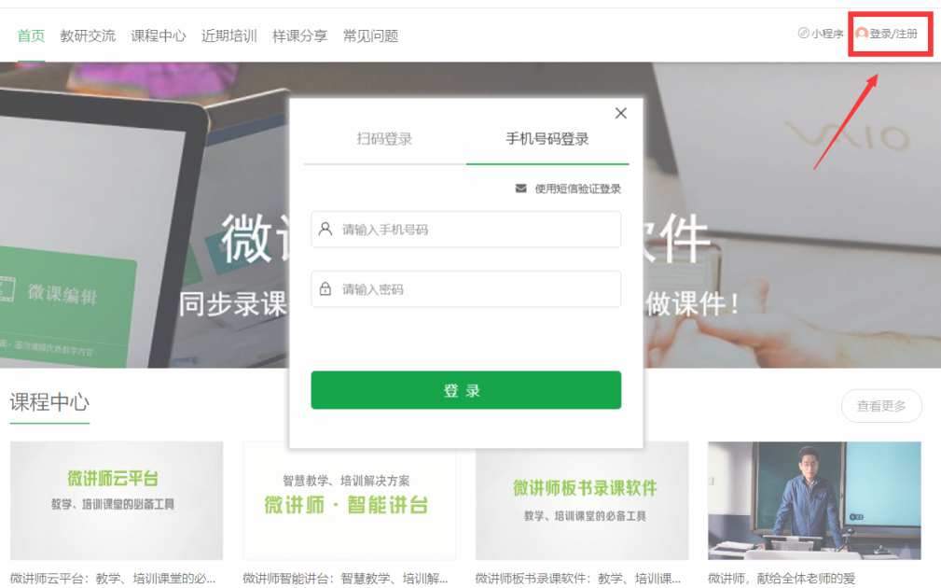
- 微信绑定
登录平台后教师需在“个人中心→查看个人资料→个人信息→微信绑定”扫码绑定微信账号，后期便可通过微信扫码登录平台和登录微讲师板书录课软件开启直播。
- 创建直播
教师在“管理中心”→“直播课堂”→“本机构开设的直播课堂”中创建直播。
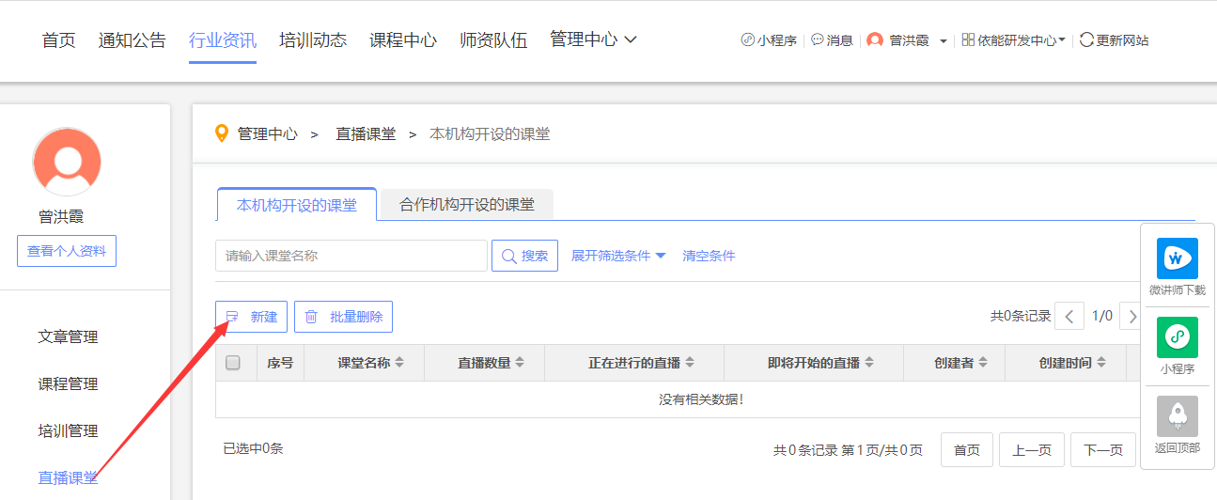
创建直播时需为每堂课指定相应学生进入观看，微讲师云平台支持实时直播和视频仿直播两种方式。
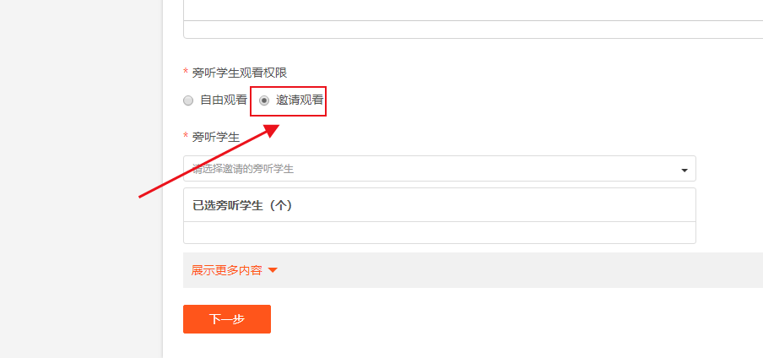
- 直播教学
实时直播需教师指定自己为主讲教师，根据在线教学课表安排指定开始时间、授课时长等信息，完成后教师在规定时间打开微讲师板书录课软件登录，点击“课堂直播”开始授课。
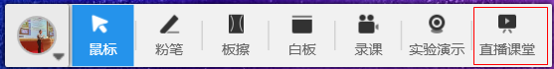
教师在家开展实时直播受条件限制，容易出现家庭人员打扰、网络不稳定等情况，影响在线教学效果，因此建议学校采用视频仿直播的方式开展在线教学，原则上不采用直播教学。
- 仿直播教学
视频仿直播则需教师根据学校课表上的时间及课程安排，提前用微讲师板书录课软件录制好教学视频上传到云平台，设置好开始时间，学生便可在规定的时间进入平台观看仿直播视频，效果如同实时直播一般，且更加稳定。
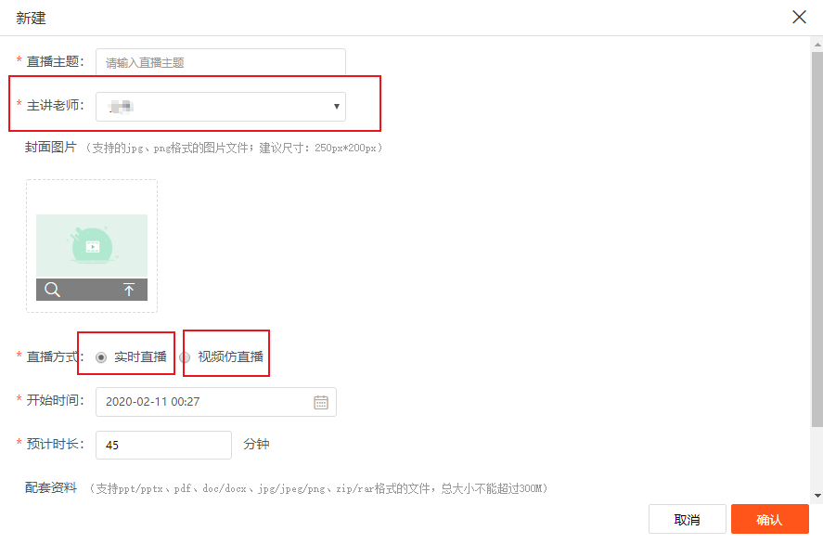
- 通知学生参与在线学习
教师完成直播创建后，需提前通过微信、QQ、短信等方式将观看直播授课的地址分享给邀请观看的学生。直播结束后，教师应对学生是否参加学习、学习进度等情况进行追踪统计，掌握学生学习行为。

附件2：
学生在家在线学习操作手册
- 登录平台
PC电脑学习：通过浏览器打开机构网站地址（学校ID.weijiangshi.cn），用“手机号+短信验证码”的方式登录微讲师云平台。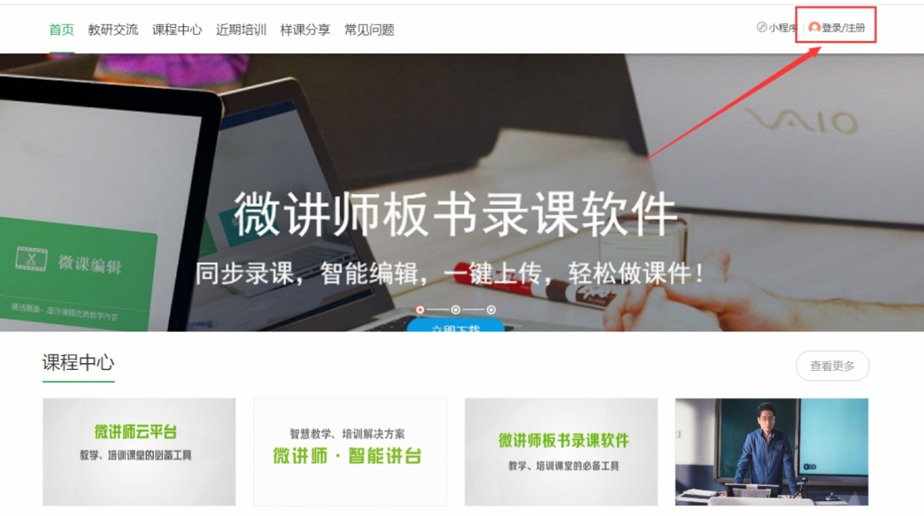
- 微信绑定
登录平台后学生需在“个人中心→查看个人资料→个人信息→微信绑定”扫码绑定微信账号，后期便可通过微信扫码登录和利用微信小程序观看在线学习视频。

- 在线学习
PC端学习：学生登录“个人中心→我学习的课程”，根据课表安排选择直播课程进入学习，或者点击老师分享的课程链接，进入学习。
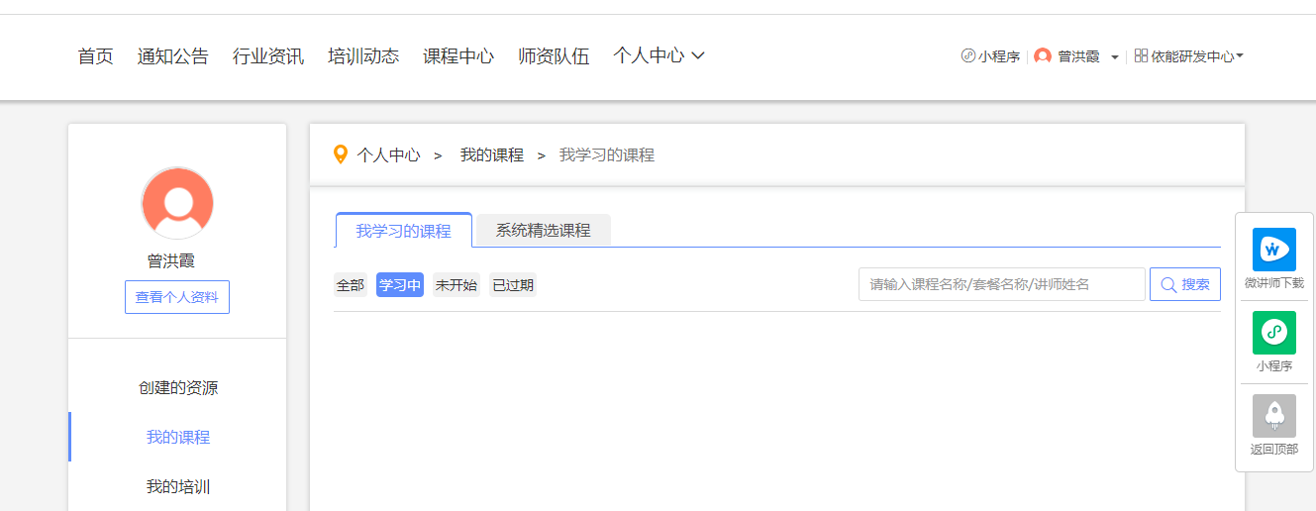
手机端学习：在微信中搜索“微讲师云”小程序，或扫描小程序二维码进入小程序，在“学习”→“我学习的课程”中选择直播课程进入学习。
